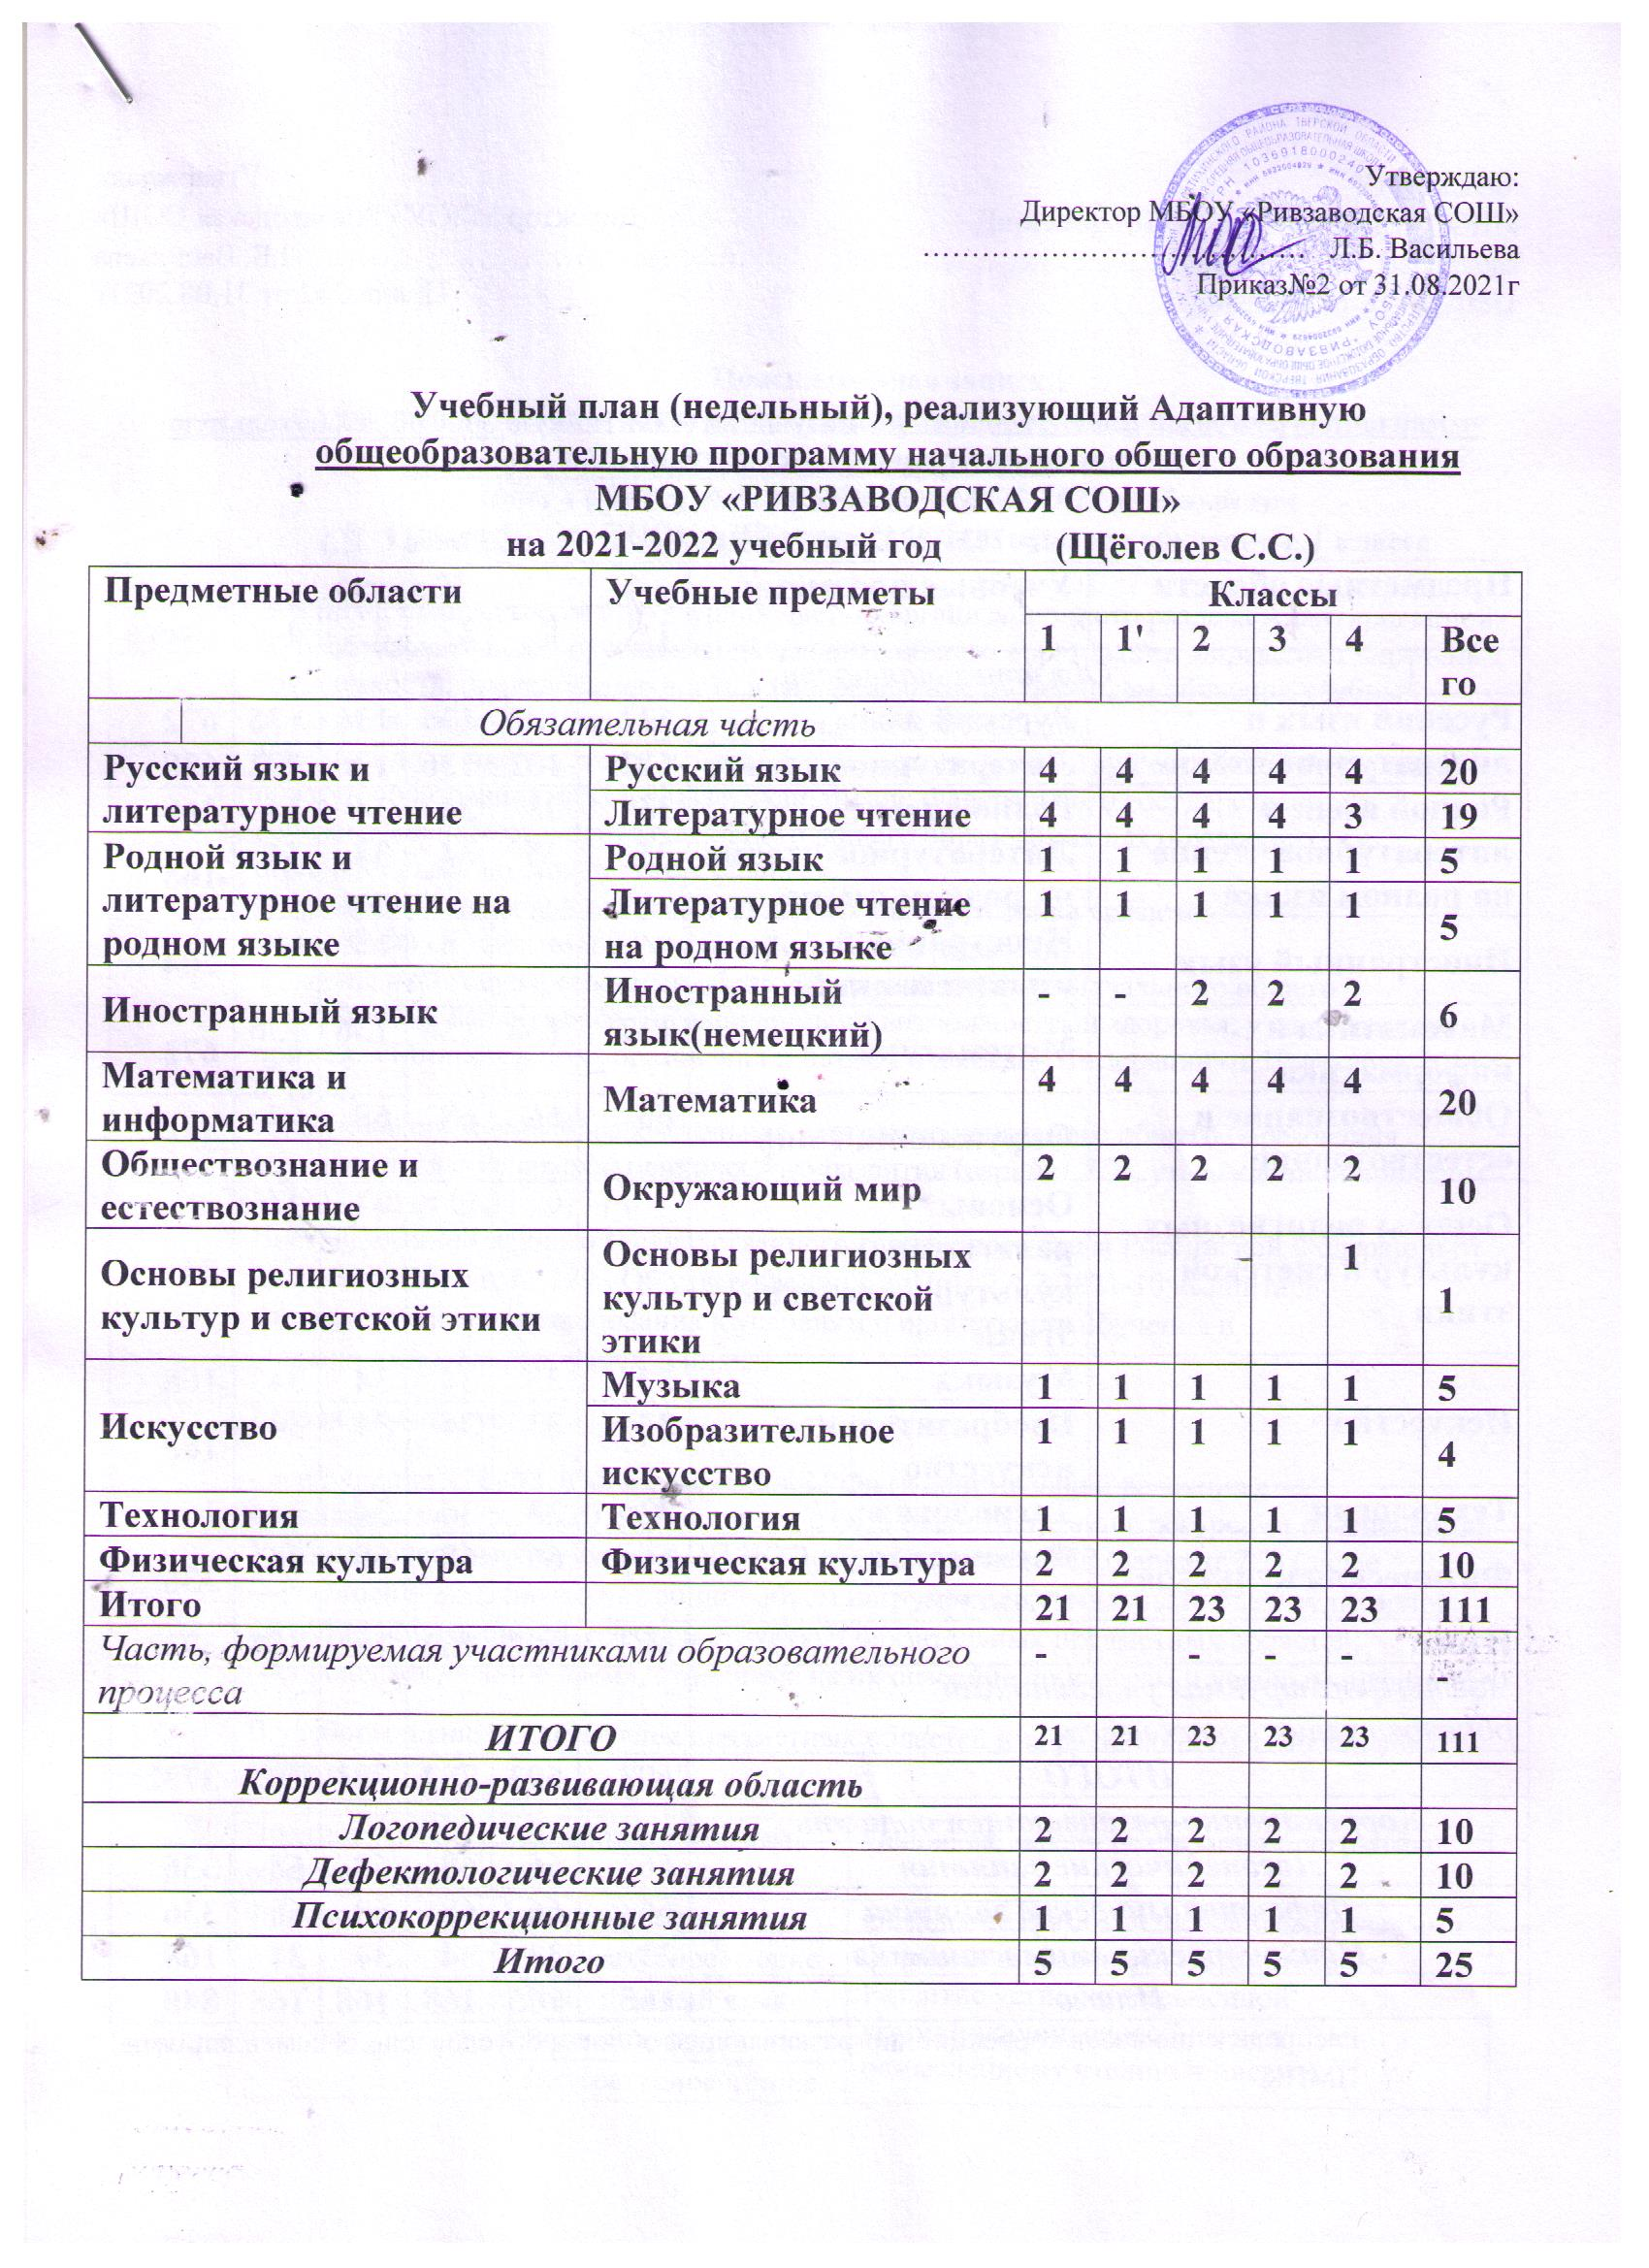

Утверждаю:
Директор МБОУ «Ривзаводская СОШ»
………………………………… Л.Б. Васильева
Приказ№2 от 31.08.2021г

Пояснительная записка
к учебному плану, реализующему Адаптивную общеобразовательную программу начального общего образования
МБОУ «Ривзаводская СОШ» на 2021-2022 учебный год
(1-4 класс ФГОС НОО) (Щёголев С.С.) – второй год обучения в 1 классе

Учебный план является структурной частью организационного раздела Адаптированной общеобразовательной программы начального общего образования, определяет перечень, трудоемкость, последовательность и распределение по периодам обучения учебных предметов, форм промежуточной аттестации обучающихся.
Учебный план соответствует действующему законодательству Российской Федерации в области образования, обеспечивает исполнение Федерального государственного образовательного стандарта начального общего образования для обучающихся с ограниченными возможностями здоровья.
Нормативной правовой основой школьного учебного плана являются:
273-ФЗ «Об образовании в РФ» (в действующей редакции)
Федеральный государственный образовательный стандарт начального общего образования обучающихся с ограниченными возможностями здоровья, утвержденного приказом Министерства образования и науки Российской Федерации от 19 декабря 2014 г. N 1598,
Адаптированная общеобразовательная программа начального общего образования обучающихся с задержкой психического развития (вариант 7,2), утверждённой приказом №393б-ОД от 03.11.2017 г.;
Постановление Главного государственного санитарного врача Российской Федерации от 29 декабря 2010 г. № 189 «Об утверждении СанПиН 2.4.2.2821-10 «Санитарно-эпидемиологические требования к условиям и организации обучения в общеобразовательных учреждениях».
Школа гарантирует:
- выполнение 273-ФЗ «Об образовании в РФ» (в действующей редакции);
-выполнение ФГОС НОО обучающихся с ОВЗ (в соответствии с ресурсами обеспечения).
Учебный план, реализующих АОП НОО обучающихся с ЗПР (вариант 7.2) (далее ―учебный план), фиксирует общий объем нагрузки, максимальный объём аудиторной нагрузки обучающихся, состав и структуру обязательных предметных областей, распределяет учебное время, отводимое на их освоение по классам и учебным предметам.
В учебном плане представлены предметных областей и коррекционно-развивающая область.
Предметные области | Учебные предметы | Основные задачи реализации программы
Филология | Русский язык | Овладение грамотой, основными речевыми формами и правилами их применения. Развитие устной и письменной коммуникации, способности к осмысленному чтению и письму. Овладение способностью пользоваться устной и письменной речью для решения соответствующих возрасту житейских задач. Развитие способности к словесному самовыражению на уровне, соответствующем возрасту и развитию ребенка. Формирование первоначальных представлений о единстве и многообразии языкового и культурного пространства России, о языке как основе национального самосознания. Развитие диалогической и монологической устной и письменной речи, коммуникативных умений, нравственных и эстетических чувств, способностей к творческой деятельности.
 | Литературное чтение
 | Иностранный язык
 | Родной язык
 | Литературное чтение на родном языке
Математика | Математика | Овладение началами математики (понятием числа, вычислениями, решением простых арифметических задач и другими). Овладение способностью пользоваться математическими знаниями при решении соответствующих возрасту житейских задач (ориентироваться и использовать меры измерения пространства, времени, температуры и другими в различных видах практической деятельности). Развитие способности использовать некоторые математические знания в жизни.
Естествознание | Окружающий мир | Формирование уважительного отношения к семье, населенному пункту, региону, России, истории, культуре, природе нашей страны, ее современной жизни. Осознание ценности, целостности и многообразия окружающего мира, своего места в нем. Формирование модели безопасного поведения в условиях повседневной жизни и в различных опасных и чрезвычайных ситуациях. Формирование психологической культуры и компетенции для обеспечения эффективного и безопасного взаимодействия в социуме. Развитие представлений об окружающем мире. Развитие способности использовать сформированные представления о мире для осмысленной и самостоятельной организации безопасной жизни в конкретных природных и климатических условиях. Развитие активности, любознательности и разумной предприимчивости во взаимодействии с миром живой и неживой природы
Основы религиозных культур и светской этики | Основы религиозных культур и светской этики | Воспитание способности к духовному развитию, нравственному самосовершенствованию. Формирование первоначальных представлений о светской этике, об отечественных традиционных религиях, их роли в культуре, истории и современности России.
Искусство | Музыка | Накопление первоначальных впечатлений о разных видах искусств (музыка, живопись, художественная литература, театр и другие) и получение доступного опыта художественного творчества. Освоение культурной среды, дающей ребенку впечатления от искусства, формирование стремления и привычки к посещению музеев, театров, концертов. Развитие опыта восприятия и способности получать удовольствие от произведений разных видов искусств, выделение собственных предпочтений в восприятии искусства. Формирование простейших эстетических ориентиров (красиво и некрасиво) в практической жизни ребенка и их использование в организации обыденной жизни и праздника. Развитие опыта самовыражения в разных видах искусства.
 | Изобразительное искусство
Технология | Технология | Овладение основами трудовой деятельности, необходимой в разных жизненных сферах, овладение технологиями, необходимыми для полноценной коммуникации, социального и трудового взаимодействия. Овладение трудовыми умениями, необходимыми в разных жизненных сферах, овладение умением адекватно применять доступные технологии и освоенные трудовые навыки для полноценной коммуникации, социального и трудового взаимодействия. Формирование положительного опыта и установки на активное использование освоенных технологий и навыков для своего жизнеобеспечения, социального развития и помощи близким.
Физическая культура | Физическая культура | Укрепление здоровья, содействие гармоничному физическому, нравственному и социальному развитию, успешному обучению, формирование первоначальных умений саморегуляции средствами физической культуры. Формирование установки на сохранение и укрепление здоровья, навыков здорового и безопасного образа жизни. Овладение основными представлениями о собственном теле, возможностях и ограничениях его физических функций, возможностях компенсации. Формирование понимания связи телесного самочувствия с настроением, собственной активностью, самостоятельностью и  независимостью. Овладение умениями поддерживать образ жизни, соответствующий возрасту, потребностям и ограничениям здоровья, поддерживать режим дня с необходимыми оздоровительными процедурами. Овладение умениями включаться в занятия на свежем воздухе, адекватно дозировать физическую нагрузку, соблюдать необходимый индивидуальный режим питания и сна. Формирование умения следить за своим физическим состоянием, величиной физических нагрузок. Развитие основных физических качеств (силы, быстроты, выносливости, координации, гибкости). Формирование установки на сохранение и укрепление здоровья, навыков здорового и безопасного образа жизни.

Обязательная часть учебного плана отражает содержание образования, которое обеспечивает достижение важнейших целей современного образования обучающихся с ЗПР:
- формирование социальных компетенций, обеспечивающих овладение системой социальных отношений и социальное развитие обучающегося, а также его интеграцию в социальное окружение;
- готовность обучающихся к продолжению образования на последующем уровне основного общего образования;
- формирование основ нравственного развития обучающихся, приобщение их к общекультурным, национальным и этнокультурным ценностям;
- формирование здорового образа жизни, элементарных правил поведения в экстремальных ситуациях;
- личностное развитие обучающегося в соответствии с его индивидуальностью.
Содержание учебных предметов, входящих в состав каждой предметной области, обеспечивает целостное восприятие мира, с учетом особых образовательных потребностей и возможностей обучающихся с ЗПР. Учебный план состоит из двух частей — обязательной части и части, формируемой участниками образовательных отношений.
Обязательная часть учебного плана определяет состав учебных предметов обязательных предметных областей и учебное время, отводимое на их изучение по классам (годам) обучения.
Часть учебного плана, формируемая участниками образовательных отношений, обеспечивает реализацию особых (специфических) образовательных потребностей, характерных для обучающихся с ЗПР, а также индивидуальных потребностей каждого обучающегося.
Количество часов, отведенных на освоение обучающимися с ЗПР учебного плана, состоящего из обязательной части и части, формируемой участниками образовательного отношений, в совокупности не превышает величину максимально допустимой недельной образовательной нагрузки обучающихся в соответствии с санитарно-гигиеническими требованиями:
- 1 и 1 дополнительный классы – 21 ч
- 2 класс – 23 ч
- 3 класс – 23 ч
- 4 класс – 23 ч.
Коррекционно-развивающая область является обязательной частью внеурочной деятельности, поддерживающей процесс освоения содержания АОП НОО. Коррекционно-развивающая область включена в структуру учебного плана с целью коррекции недостатков психофизического развития обучающихся.
Содержание коррекционно-развивающей области представлено следующими обязательными коррекционными курсами: "Коррекционно-развивающие занятия (логопедические, дефектологические и психокоррекционные)" (индивидуальные занятия).
Внеурочная деятельность | Занятия | Основные задачи реализации содержания
Коррекционно-развивающие занятия (логопедические, дефектологические и психокоррекционные. | Логопедические занятия  Дефектологические занятия  Психокоррекционные занятия | Совершенствование движений. Коррекция отдельных сторон психической деятельности и личностной сферы. Формирование учебной мотивации, стимуляция сенсорно-перцептивных, мнемических и интеллектуальных процессов. Гармонизация психоэмоционального состояния, формирование позитивного отношения к своему "Я", повышение уверенности в себе, развитие самостоятельности, формирование навыков самоконтроля. Развитие речевой деятельности, формирование коммуникативных навыков, расширение представлений об окружающей действительности. Формирование и развитие различных видов устной речи (разговорно-диалогической, описательно-повествовательной). Обогащение и развитие словаря, уточнение значения слова, развитие лексической системности, формирование семантических полей. Коррекция индивидуальных пробелов в знаниях.
Коррекционно-развивающая область внеурочной деятельности учебного плана в объеме 5 часов представлена:
- логопедическими занятиями в объеме 2 ч в неделю;
-дефектологические занятия в объеме 2 ч. в неделю;
- психокоррекционными занятиями в объеме 1 ч в неделю.
обязательным введением 1 дополнительного класса.
Продолжительность учебной недели в целях сохранения и укрепления здоровья, обучающихся в течение всех лет обучения – 5 дней.
Обучение проходит в первую смену.
Продолжительность учебного года:
1 класс и 1 дополнительный класс – 33 учебные недели,
2 класс – 34 учебные недели,
3 класс – 34 учебные недели,
4 класс – 34 учебные недели.
Продолжительность каникул в течение учебного года составляет не менее 30 календарных дней, летом — не менее 8 недель. Для обучающихся 1 и 1 дополнительного1 классов устанавливаются в феврале дополнительные недельные каникулы.
Продолжительность учебных занятий составляет 45 минут. Продолжительность индивидуальных коррекционных занятий - 25 минут.
В соответствии с Положением о формах, периодичности и порядке текущего контроля успеваемости и промежуточной аттестации учащихся МБОУ «Ривзаводская СОШ», системе оценки достижения планируемых результатов формой промежуточной аттестации обучающихся является контрольная работа разного формата, в т.ч. с практической частью.
Учебный план Адаптивной общеобразовательной программы начального общего образования обучающихся с задержкой психического развития (вариант 7.2) составлен с учетом мнения родителей по определению формы обучения. Русский язык, литературное чтение и математика обучение – индивидуальное обучение, остальные предметы учебного плана – обучение с классом. Занятия внеурочной деятельности – индивидуально. В связи с освобождением от занятий физической культуры ( заключение ВК), занятия по данному предмету проводятся в форме – шашки, шахматы, теоретический материал. В ОУ постоянно присутствует законный представитель.

Утверждаю:
Директор МБОУ «Ривзаводская СОШ»
………………………………… Л.Б. Васильева
Приказ№2 от 31.08.2021г

Учебный план (годовой), реализующий Адаптивную общеобразовательную программу начального общего образования
МБОУ «РИВЗАВОДСКАЯ СОШ»
на 2021-2022 учебный год (Щёголев С.С.)
Предметные области |  | Учебные предметы | Классы
 |  |  | 1 | 1' | 2 | 3 | 4 | Всего
 | Обязательная часть
Русский язык и литературное чтение |  | Русский язык | 132 | 132 | 136 | 136 | 136 | 672
 |  | Литературное чтение | 132 | 132 | 136 | 136 | 102 | 638
Родной язык и литературное чтение на родном языке |  | Родной язык | 33 | 33 | 34 | 34 | 34 | 168
 |  | Литературное чтение на родном языке | 33 | 33 | 34 | 34 | 34 | 168
Иностранный язык |  | Иностранный язык(немецкий) | - | - | 68 | 68 | 68 | 204
Математика и информатика |  | Математика | 132 | 132 | 136 | 136 | 136 | 672
Обществознание и естествознание |  | Окружающий мир | 66 | 66 | 68 | 68 | 68 | 336
Основы религиозных культур и светской этики |  | Основы религиозных культур и светской этики |  |  |  |  | 34 | 34
Искусство |  | Музыка | 33 | 33 | 34 | 34 | 34 | 168
 |  | Изобразительное искусство | 33 | 33 | 34 | 34 | 34 | 168
Технология |  | Технология | 33 | 33 | 34 | 34 | 34 | 168
Физическая культура |  | Физическая культура | 66 | 66 | 68 | 68 | 68 | 336
Итого |  |  | 693 | 693 | 782 | 782 | 782 | 3732
Часть, формируемая участниками образовательного процесса |  |  | - |  | - | - | - | -
ИТОГО |  |  | 693 | 693 | 782 | 782 | 782 | 3732
Коррекционно-развивающая область
Логопедические занятия |  |  | 66 | 66 | 68 | 68 | 68 | 336
Дефектологические занятия |  |  | 66 | 66 | 68 | 68 | 68 | 336
Психокоррекционные занятия |  |  | 33 | 33 | 34 | 34 | 34 | 168
Итого |  |  | 165 | 165 | 168 | 168 | 168 | 840
Распределение часов коррекционно-развивающей области обусловлено рекомендациями ПМПК.
Утверждаю:
Директор МБОУ «Ривзаводская СОШ»
………………………………… Л.Б. Васильева
Приказ№2 от 31.08.2021г

Учебный план (недельный), реализующий Адаптивную общеобразовательную программу начального общего образования
МБОУ «РИВЗАВОДСКАЯ СОШ»
на 2021-2022 учебный год (Щёголев С.С.)
Предметные области |  | Учебные предметы | Классы
 |  |  | 1 | 1' | 2 | 3 | 4 | Всего
 | Обязательная часть
Русский язык и литературное чтение |  | Русский язык | 4 | 4 | 4 | 4 | 4 | 20
 |  | Литературное чтение | 4 | 4 | 4 | 4 | 3 | 19
Родной язык и литературное чтение на родном языке |  | Родной язык | 1 | 1 | 1 | 1 | 1 | 5
 |  | Литературное чтение на родном языке | 1 | 1 | 1 | 1 | 1 | 5
Иностранный язык |  | Иностранный язык(немецкий) | - | - | 2 | 2 | 2 | 6
Математика и информатика |  | Математика | 4 | 4 | 4 | 4 | 4 | 20
Обществознание и естествознание |  | Окружающий мир | 2 | 2 | 2 | 2 | 2 | 10
Основы религиозных культур и светской этики |  | Основы религиозных культур и светской этики |  |  |  |  | 1 | 1
Искусство |  | Музыка | 1 | 1 | 1 | 1 | 1 | 5
 |  | Изобразительное искусство | 1 | 1 | 1 | 1 | 1 | 4
Технология |  | Технология | 1 | 1 | 1 | 1 | 1 | 5
Физическая культура |  | Физическая культура | 2 | 2 | 2 | 2 | 2 | 10
Итого |  |  | 21 | 21 | 23 | 23 | 23 | 111
Часть, формируемая участниками образовательного процесса |  |  | - |  | - | - | - | -
ИТОГО |  |  | 21 | 21 | 23 | 23 | 23 | 111
Коррекционно-развивающая область
Логопедические занятия |  |  | 2 | 2 | 2 | 2 | 2 | 10
Дефектологические занятия |  |  | 2 | 2 | 2 | 2 | 2 | 10
Психокоррекционные занятия |  |  | 1 | 1 | 1 | 1 | 1 | 5
Итого |  |  | 5 | 5 | 5 | 5 | 5 | 25

График промежуточной аттестации в 2021-2022 учебном году.
Начальная школа
Промежуточная аттестация в 1 классе проводится с 25.04.2022 по 20.05.2022 согласно срокам календарно-тематического планирования, во 2 – 4 классах с 25.04.2022 по 26.05.2022 согласно срокам календарно-тематического планирования.
Формы промежуточной аттестации
Учебная дисциплина | 1 класс (ОВЗ) | 1 класс | 2 класс | 3 класс | 4 класс
Русский язык | Контрольное списывание |  | Осложнённое контрольное списывание с дополнительным заданием
Литературное чтение | Проверка техники чтения |  | Комплексная работа с художественным текстом
Родной язык | Итоговая творческая работа
Литературное чтение на родном языке | Итоговая творческая работа
Математика | Итоговая контрольная работа
Немецкий язык |  |  | Итоговая контрольная работа
ОРКСЭ |  |  |  |  | Итоговая творческая работа
Окружающий мир | Итоговый тест
Физическая культура |  | Итоговый тест
Изобразительное искусство | Итоговая творческая работа
Технология | Итоговая творческая работа

